Отчёт по лабораторной работе №9
  - Настройка POP3/IMAP сервера
Цыкунова Екатерина Михайловна
Содержание

1. Цель работы
Приобретение практических навыков по установке и простейшему конфигурированию POP3/IMAP-сервера.

2. Выполнение лабораторной работы

2.1 Установка Dovecot
На виртуальной машине server.emcikunova.net перехожу в режим суперпользователя и устанавливаю Dovecot и Telnet:
sudo -i
dnf -y install dovecot telnet
Установка необходимых пакетов завершается успешно (см. рис. Рисунок 1).
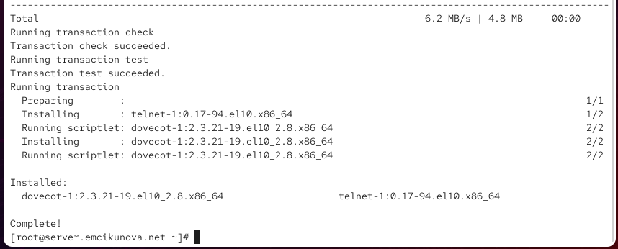
Рисунок 1: Установка Dovecot и Telnet

2.2 Настройка Dovecot
В конфигурационном файле /etc/dovecot/dovecot.conf разрешаю использование протоколов IMAP и POP3:
protocols = imap pop3
Изменения сохраняю в конфигурационном файле (см. рис. Рисунок 2).
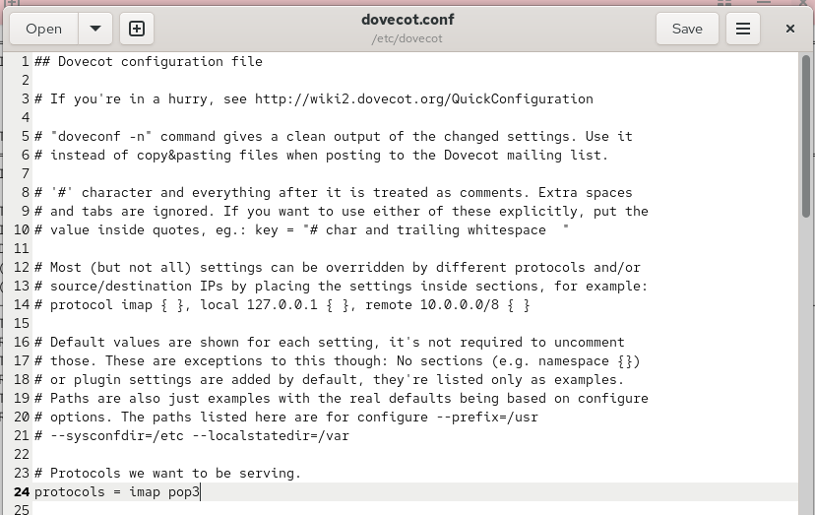
Рисунок 2: Настройка почтовых протоколов Dovecot
В файле /etc/dovecot/conf.d/10-auth.conf проверяю метод аутентификации:
auth_mechanisms = plain
Данный параметр разрешает аутентификацию с использованием обычного пароля (см. рис. Рисунок 3).
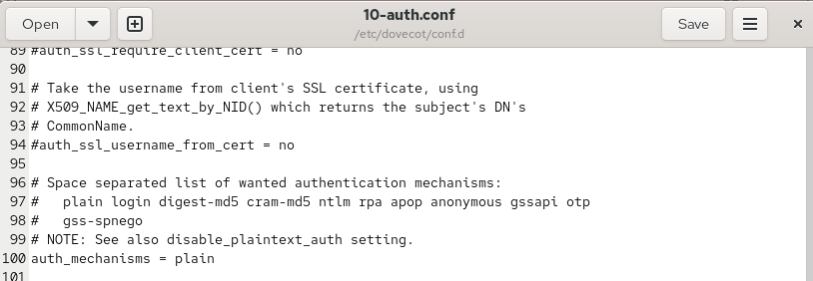
Рисунок 3: Проверка метода аутентификации Dovecot
В файле /etc/dovecot/conf.d/auth-system.conf.ext проверяю использование PAM для проверки паролей пользователей:
passdb {
driver = pam
}
Настройка соответствует требованиям лабораторной работы (см. рис. Рисунок 4).
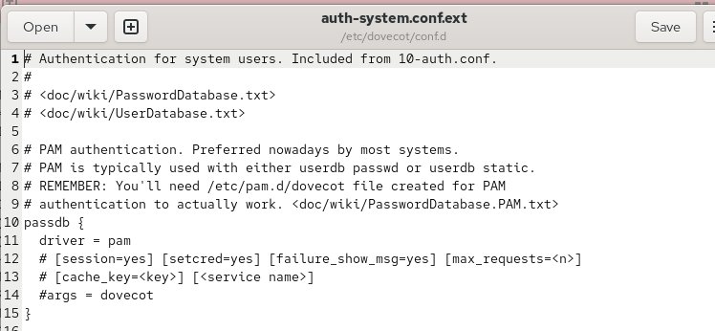
Рисунок 4: Настройка аутентификации через PAM
В этом же файле проверяю использование системной базы пользователей:
userdb {
driver = passwd
}
Dovecot будет получать информацию о пользователях из системной базы (см. рис. Рисунок 5).
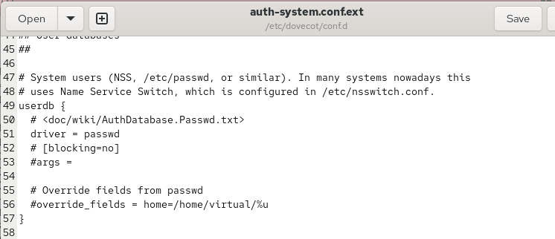
Рисунок 5: Настройка системной базы пользователей
В файле /etc/dovecot/conf.d/10-mail.conf задаю расположение почтовых ящиков:
mail_location = maildir:~/Maildir
Сообщения будут храниться в каталоге Maildir домашнего каталога пользователя (см. рис. Рисунок 6).
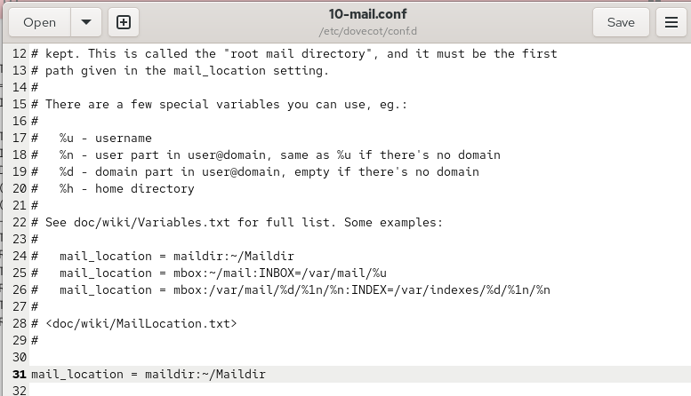
Рисунок 6: Настройка расположения почтовых ящиков
Настраиваю Postfix для доставки сообщений в Maildir:
postconf -e 'home_mailbox = Maildir/'
Разрешаю почтовые протоколы в межсетевом экране:
firewall-cmd --add-service=pop3 --permanent
firewall-cmd --add-service=pop3s --permanent
firewall-cmd --add-service=imap --permanent
firewall-cmd --add-service=imaps --permanent
firewall-cmd --reload
firewall-cmd --list-services
Восстанавливаю контексты SELinux и запускаю почтовые службы:
restorecon -vR /etc
systemctl restart postfix
systemctl enable dovecot
systemctl start dovecot
Службы запускаются, а необходимые протоколы добавляются в список разрешённых (см. рис. Рисунок 7).
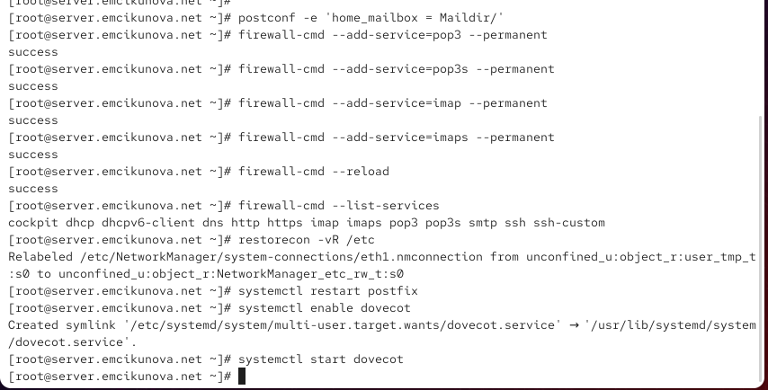
Рисунок 7: Настройка межсетевого экрана и запуск Dovecot

2.3 Установка и настройка Evolution
На виртуальной машине client.emcikunova.net устанавливаю почтовый клиент Evolution:
sudo -i
dnf -y install evolution
Установка завершается успешно (см. рис. Рисунок 8).
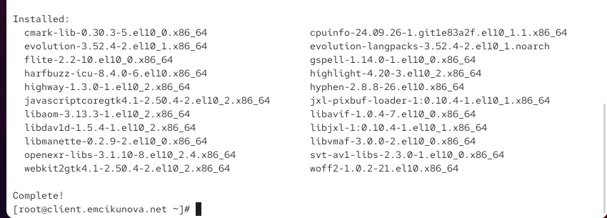
Рисунок 8: Установка Evolution
Запускаю Evolution и создаю почтовую учётную запись пользователя emcikunova, указав адрес emcikunova@emcikunova.net (см. рис. Рисунок 9).
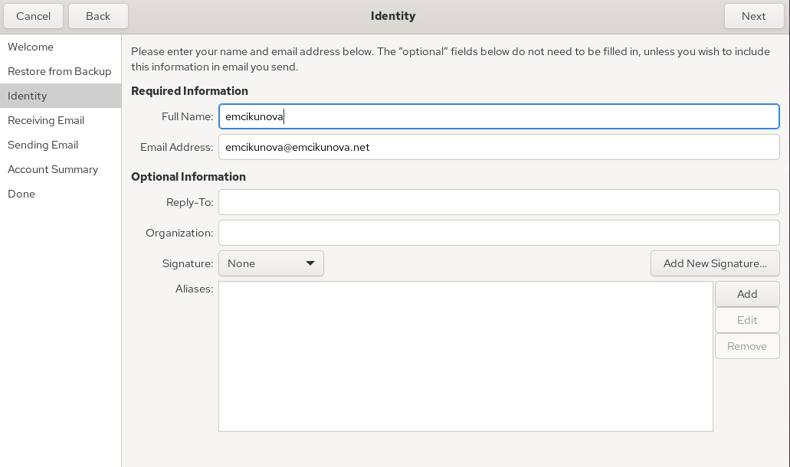
Рисунок 9: Настройка учётной записи Evolution
Для получения почты выбираю протокол IMAP и указываю сервер mail.emcikunova.net, порт 143, метод шифрования STARTTLS и аутентификацию по паролю (см. рис. Рисунок 10).
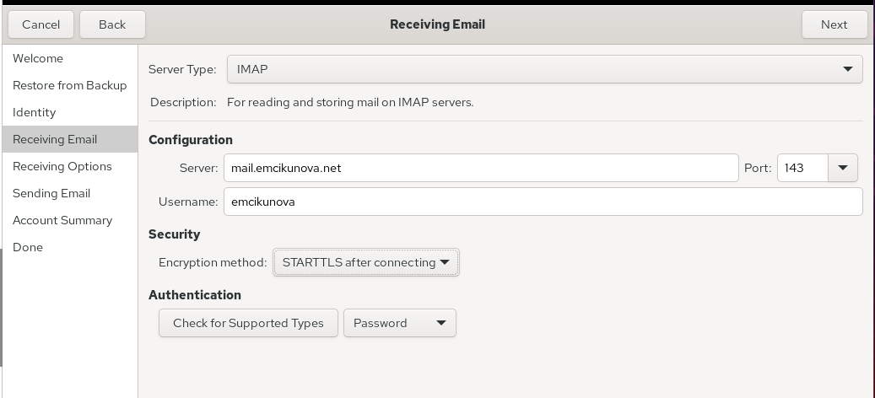
Рисунок 10: Настройка входящей почты IMAP
Для отправки сообщений указываю SMTP-сервер mail.emcikunova.net, порт 25, без шифрования и аутентификации (см. рис. Рисунок 11).
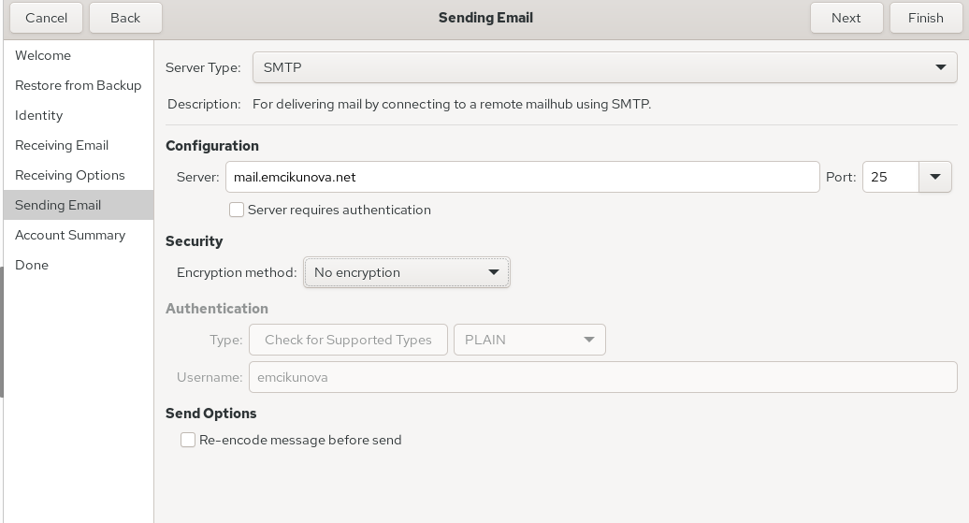
Рисунок 11: Настройка исходящей почты SMTP

2.4 Проверка работы почтового сервера
В Evolution создаю тестовое письмо с темой test1 и текстом test mail, отправляя его на собственный адрес emcikunova@emcikunova.net (см. рис. Рисунок 12).
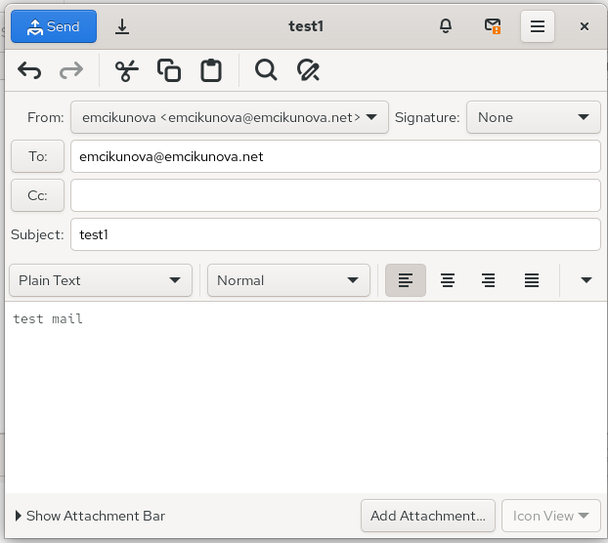
Рисунок 12: Отправка тестового письма
После отправки проверяю папку входящих сообщений. Письмо успешно доставлено, его тема и содержимое отображаются корректно (см. рис. Рисунок 13).
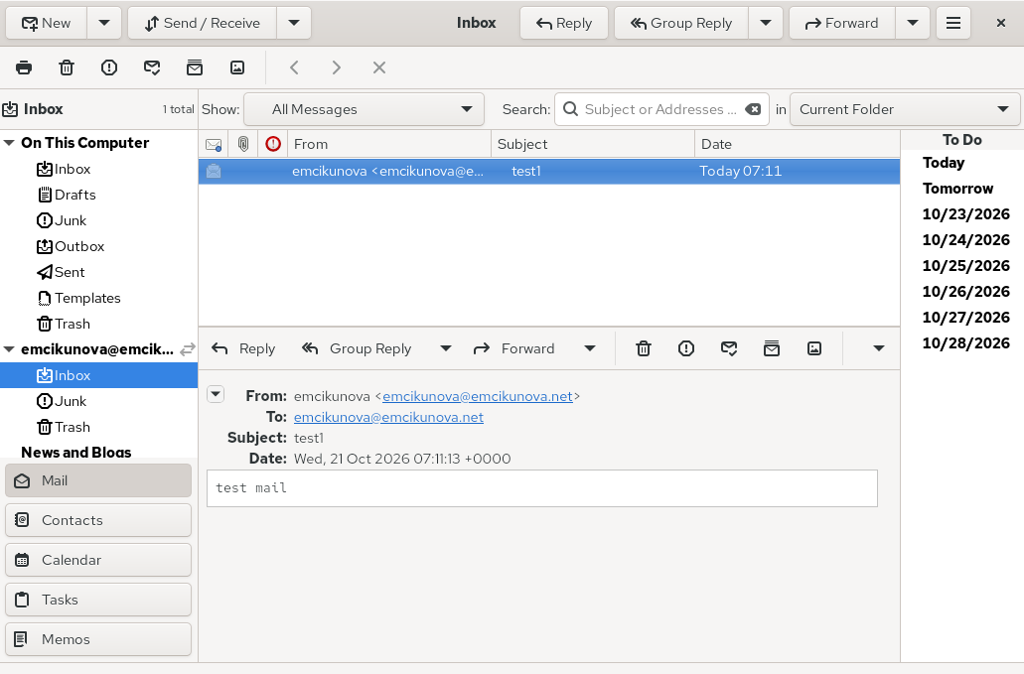
Рисунок 13: Получение тестового письма
На сервере запускаю мониторинг журнала почтовой службы:
tail -f /var/log/maillog
В журнале отображаются подключения к Postfix и Dovecot, а запись status=sent (delivered to maildir) подтверждает успешную доставку сообщения (см. рис. Рисунок 14).
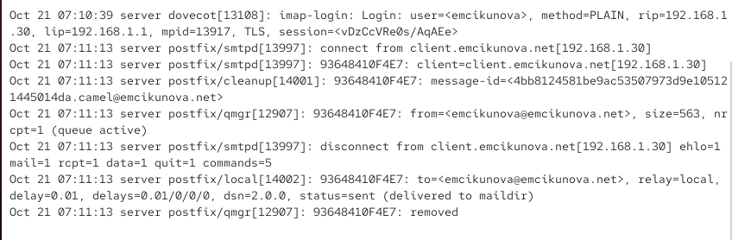
Рисунок 14: Мониторинг работы почтовой службы
Проверяю сообщения в почтовом ящике и список папок пользователя:
MAIL=~/Maildir mail
sudo doveadm mailbox list -u emcikunova
В почтовом ящике присутствуют тестовые письма, а Dovecot отображает папку INBOX (см. рис. Рисунок 15).
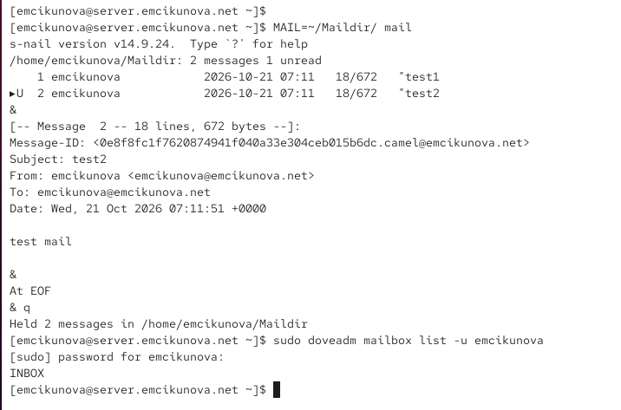
Рисунок 15: Проверка почты через mail и doveadm

2.5 Проверка протокола POP3 через Telnet
Подключаюсь к почтовому серверу по протоколу POP3:
telnet mail.emcikunova.net 110
Ввожу имя пользователя и пароль:
user emcikunova
pass <пароль>
После успешной авторизации проверяю список сообщений, читаю первое письмо и удаляю второе:
list
retr 1
dele 2
quit
Сервер успешно обрабатывает команды, подтверждая корректную работу протокола POP3 (см. рис. Рисунок 16).
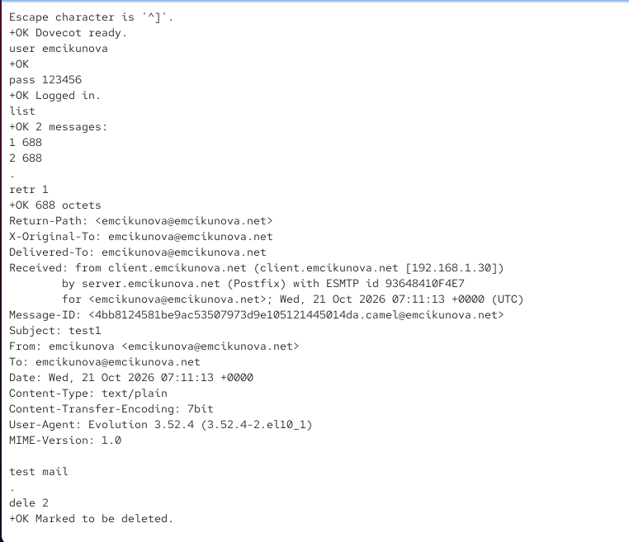
Рисунок 16: Проверка POP3 через Telnet

2.6 Внесение изменений в настройки внутреннего окружения виртуальной машины
На сервере сохраняю конфигурационные файлы Dovecot в каталоге /vagrant/provision/server/mail/ для последующего автоматического развёртывания (см. рис. Рисунок 17).
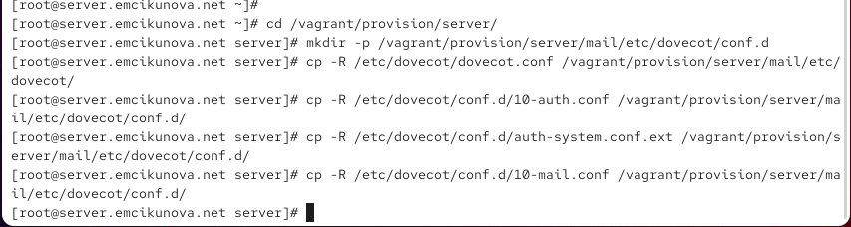
Рисунок 17: Копирование конфигурационных файлов Dovecot
Обновляю скрипт /vagrant/provision/server/mail.sh, добавляя установку Dovecot и Telnet, настройку межсетевого экрана и запуск служб (см. рис. Рисунок 18).
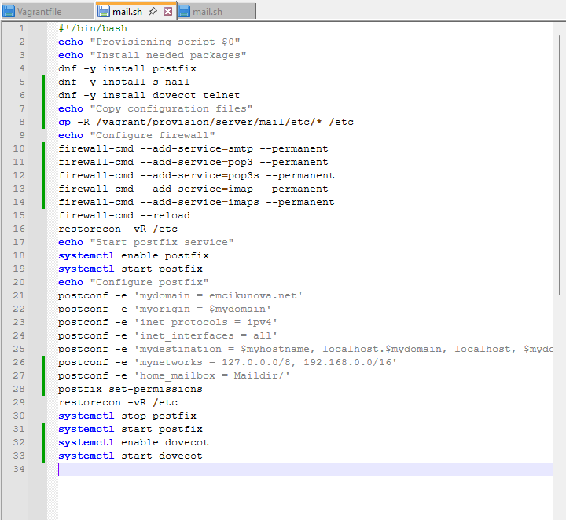
Рисунок 18: Изменение скрипта настройки почтового сервера
На клиентской машине дополняю скрипт /vagrant/provision/client/mail.sh командой установки Evolution (см. рис. Рисунок 19).
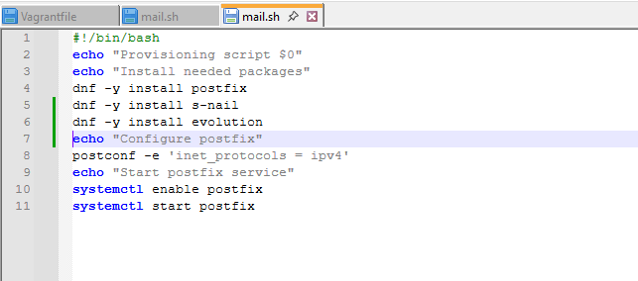
Рисунок 19: Изменение скрипта настройки клиентской машины

3. Вывод
В ходе лабораторной работы я установила и настроила почтовый сервер Dovecot на виртуальной машине server, обеспечив работу протоколов IMAP и POP3. Настроила взаимодействие Dovecot с Postfix, хранение почтовых сообщений в формате Maildir и необходимые правила межсетевого экрана.
На виртуальной машине client установила и настроила почтовый клиент Evolution. Проверила отправку и получение электронных писем, работу почтовых протоколов через Telnet, а также состояние почтовых ящиков с помощью утилит mail и doveadm. Убедилась в корректной работе почтовых служб по журналам сервера. Также обновила скрипты Vagrant для автоматизации установки и настройки Dovecot и Evolution.

4. Контрольные вопросы
1. За что отвечает протокол SMTP?
SMTP (Simple Mail Transfer Protocol) — протокол, предназначенный для отправки электронной почты от клиента на почтовый сервер и передачи сообщений между почтовыми серверами.
Обычно SMTP использует порт 25 для передачи почты между серверами и порт 587 для отправки сообщений клиентами.
В лабораторной работе SMTP используется почтовым сервером Postfix для отправки и доставки сообщений.
2. За что отвечает протокол IMAP?
IMAP (Internet Message Access Protocol) — протокол, предназначенный для получения электронной почты и управления сообщениями, которые хранятся на почтовом сервере.
IMAP позволяет просматривать письма, создавать папки, удалять сообщения и синхронизировать состояние почтового ящика между несколькими устройствами.
Стандартный порт IMAP — 143, защищённое соединение IMAPS обычно использует порт 993.
В лабораторной работе IMAP используется почтовым клиентом Evolution для получения сообщений с сервера Dovecot.
3. За что отвечает протокол POP3?
POP3 (Post Office Protocol version 3) — протокол, предназначенный для получения электронных писем с почтового сервера.
В отличие от IMAP, POP3 ориентирован преимущественно на загрузку сообщений на локальное устройство. После получения письма могут оставаться на сервере или удаляться в зависимости от настроек клиента.
Стандартный порт POP3 — 110, защищённый вариант POP3S использует порт 995.
В лабораторной работе POP3 проверяется через Telnet с помощью команд USER, PASS, LIST, RETR и DELE.
4. В чём назначение Dovecot?
Dovecot — почтовый сервер, обеспечивающий доступ пользователей к электронной почте по протоколам IMAP и POP3.
Основные функции Dovecot включают аутентификацию пользователей, предоставление доступа к почтовым ящикам и управление сообщениями.
Dovecot может использовать разные форматы хранения почты, включая Maildir и mbox.
В лабораторной работе Dovecot работает совместно с Postfix: Postfix отвечает за приём и доставку писем, а Dovecot предоставляет пользователям доступ к полученным сообщениям.
5. В каких файлах обычно находятся настройки работы Dovecot? За что отвечает каждый из файлов?
Основные настройки Dovecot располагаются в каталоге /etc/dovecot/.
Наиболее важные конфигурационные файлы:
- /etc/dovecot/dovecot.conf — основной конфигурационный файл, определяющий общие параметры работы Dovecot и доступные почтовые протоколы.
- /etc/dovecot/conf.d/10-auth.conf — настройки аутентификации пользователей, включая разрешённые механизмы проверки паролей.
- /etc/dovecot/conf.d/auth-system.conf.ext — определяет источники информации о пользователях и их паролях, например PAM и системную базу passwd.
- /etc/dovecot/conf.d/10-mail.conf — настройки расположения и формата хранения почтовых ящиков.
- /etc/dovecot/conf.d/10-ssl.conf — параметры SSL/TLS, сертификатов и защищённых соединений.
- /etc/dovecot/conf.d/10-master.conf — настройки служб Dovecot, процессов и сетевых соединений.
Для просмотра действующей конфигурации используется команда:
doveconf -n
Она выводит параметры Dovecot, отличающиеся от значений по умолчанию.
6. В чём назначение Postfix?
Postfix — почтовый сервер, предназначенный для приёма, отправки, маршрутизации и доставки электронной почты по протоколу SMTP.
Postfix принимает сообщения от почтовых клиентов и других серверов, определяет получателей и выполняет доставку писем.
Основной конфигурационный файл Postfix находится по пути /etc/postfix/main.cf.
В лабораторной работе Postfix доставляет сообщения в каталоги Maildir пользователей, после чего Dovecot предоставляет к ним доступ через IMAP и POP3.
7. Какие методы аутентификации пользователей можно использовать в Dovecot и в чём их отличие?
Dovecot поддерживает несколько механизмов аутентификации пользователей:
- PLAIN — передаёт имя пользователя и пароль в открытом виде на уровне механизма аутентификации. Для защиты данных необходимо использовать TLS.
- LOGIN — передаёт учётные данные отдельными этапами. Как и PLAIN, требует защищённого соединения.
- CRAM-MD5 — использует механизм запроса и ответа, позволяющий не передавать пароль напрямую. Считается устаревшим.
- SCRAM-SHA-256 — использует криптографический механизм проверки пароля без его непосредственной передачи серверу.
- GSSAPI — позволяет выполнять аутентификацию с использованием Kerberos.
Также Dovecot поддерживает различные источники проверки учётных данных: PAM, LDAP, SQL и файлы паролей.
В лабораторной работе используется механизм plain с проверкой паролей через PAM:
auth_mechanisms = plain
passdb {
driver = pam
}
PLAIN определяет способ передачи учётных данных, а PAM — способ их проверки на сервере.
8. Приведите пример заголовка письма с пояснениями его полей.
Пример заголовка электронного письма:
From: emcikunova@emcikunova.net
To: user@emcikunova.net
Subject: Test message
Date: Wed, 21 Oct 2026 12:00:00 +0300
Message-ID: <12345@emcikunova.net>
MIME-Version: 1.0
Content-Type: text/plain; charset=UTF-8
Назначение основных полей:
- From — адрес отправителя сообщения.
- To — адрес получателя сообщения.
- Subject — тема электронного письма.
- Date — дата и время создания сообщения.
- Message-ID — уникальный идентификатор письма.
- MIME-Version — версия стандарта MIME, используемого для представления содержимого письма.
- Content-Type — тип содержимого сообщения и используемая кодировка.
Дополнительно в заголовках могут присутствовать поля Received, содержащие информацию о прохождении письма через почтовые серверы.
9. Приведите примеры использования команд для работы с почтовыми протоколами через терминал (например, через telnet).
Для проверки протокола POP3 подключаюсь к серверу по порту 110:
telnet mail.emcikunova.net 110
После подключения выполняю команды:
USER emcikunova
PASS <пароль>
LIST
RETR 1
DELE 2
QUIT
Назначение команд:
- USER — передаёт имя пользователя.
- PASS — передаёт пароль.
- LIST — показывает список сообщений.
- RETR 1 — выводит содержимое первого письма.
- DELE 2 — помечает второе письмо для удаления.
- QUIT — завершает соединение и подтверждает удаление помеченных писем.
Для проверки SMTP подключаюсь к порту 25:
telnet mail.emcikunova.net 25
Пример отправки письма:
EHLO emcikunova.net
MAIL FROM:<emcikunova@emcikunova.net>
RCPT TO:<emcikunova@emcikunova.net>
DATA
Subject: Test
Test message
.
QUIT
Команда EHLO устанавливает SMTP-сеанс, MAIL FROM указывает отправителя, RCPT TO — получателя, а DATA начинает передачу содержимого письма. Отдельная точка завершает ввод сообщения.
Для проверки IMAP с использованием STARTTLS можно подключиться через OpenSSL:
openssl s_client -connect mail.emcikunova.net:143 -starttls imap -quiet
После установления защищённого соединения выполняю команды:
a1 LOGIN emcikunova <пароль>
a2 SELECT INBOX
a3 FETCH 1 BODY[HEADER]
a4 LOGOUT
Они позволяют авторизоваться, открыть папку входящих сообщений, получить заголовок первого письма и завершить сеанс.
Передача пароля через обычный Telnet без шифрования небезопасна, поэтому проверку POP3 в лабораторной работе следует выполнять только в изолированной учебной сети.
10. Приведите примеры с пояснениями по работе с doveadm.
doveadm — административная утилита Dovecot, предназначенная для управления почтовыми ящиками, проверки аутентификации и получения информации о сообщениях.
Для просмотра списка почтовых папок пользователя выполняю:
doveadm mailbox list -u emcikunova
Команда выводит доступные папки, например INBOX.
Для получения информации о количестве писем в папке выполняю:
doveadm mailbox status -u emcikunova messages INBOX
Команда показывает количество сообщений в папке INBOX.
Для проверки аутентификации пользователя использую:
doveadm auth test emcikunova
После ввода пароля утилита проверяет учётные данные и сообщает результат аутентификации.
Для просмотра активных подключений пользователей выполняю:
doveadm who
Команда отображает информацию о пользователях, подключённых к почтовому серверу.
Для поиска сообщений в папке входящих писем использую:
doveadm search -u emcikunova mailbox INBOX ALL
Команда выводит идентификаторы сообщений, соответствующих условию поиска.
Утилита doveadm позволяет администратору проверять состояние почтовых ящиков и диагностировать работу Dovecot без использования графического почтового клиента.

5. Список литературы
- Red Hat. Configuring and Maintaining a Dovecot IMAP and POP3 Server — установка и настройка почтового сервера Dovecot в Red Hat Enterprise Linux 9.
- Dovecot. Basic Configuration — официальное руководство по первоначальной настройке Dovecot и конфигурационных файлов.
- Dovecot. Authentication — настройка механизмов аутентификации пользователей, PAM и системных баз паролей.
- Dovecot. Maildir Configuration — настройка расположения почтовых ящиков и хранения сообщений в формате Maildir.
- Dovecot. Doveadm Mailbox Commands — административные команды для просмотра, поиска и управления почтовыми ящиками.
- Dovecot. Testing Installation — проверка работоспособности почтовых протоколов IMAP и POP3 с помощью Telnet и OpenSSL.
- GNOME. Evolution Mail and Calendar — официальная документация по настройке почтовых учётных записей, отправке и получению сообщений.
- Postfix. Basic Configuration — настройка SMTP-сервера, параметров доставки почты и взаимодействия с почтовыми ящиками.
- HashiCorp. Vagrant Shell Provisioner — автоматизация установки и настройки Postfix, Dovecot и Evolution с помощью Shell-скриптов.

